Федеральное агентство связи

Северо-Кавказский филиал ордена Трудового Красного Знамени

федерального государственного бюджетного образовательного учреждения

высшего образования

«Московский технический университет связи и информатики»

Кафедра «Информатики и вычислительной техники»

Отчет

по лабораторной работе №12

«Системный монитор»

по дисциплине «Операционные системы»

выполнил студент группы ДП-31

Гаврилов Владислав Вадимович

Ростов-на-Дону

2019

**Цель работы:** Изучить процессы, происходящие в оперативной памяти и процессоре, во время исполнения прикладной программы.

**Оборудование:** персональный компьютер (монитор, системный блок, клавиатура, мышь), ОС Windows, программа для виртуализации Oracle VM VirtualBox, образ виртуальной машины (Win7_01).

Загрузил WordPad и создал заголовок.

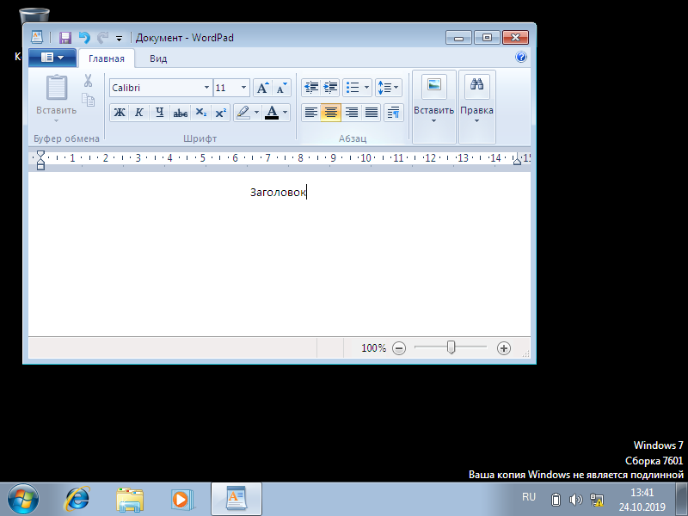

Запустил системный монитор.

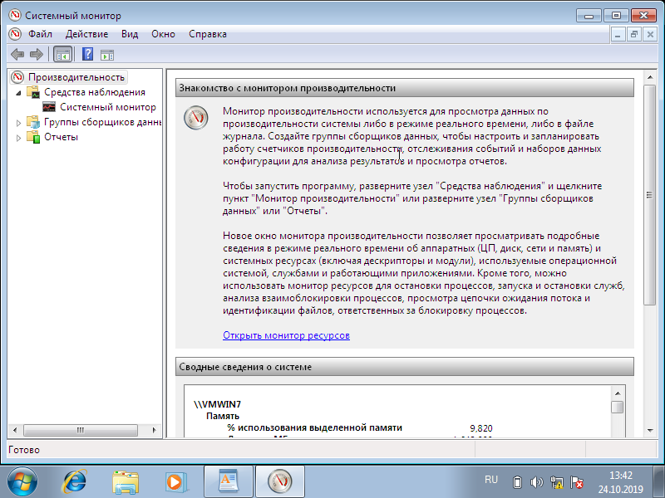

Системный монитор открыт на весь экран и показаны графики.

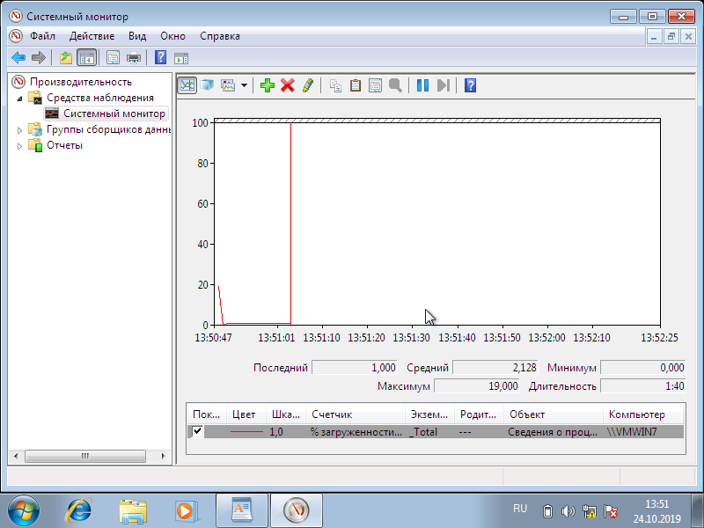

Закрыл WordPad.

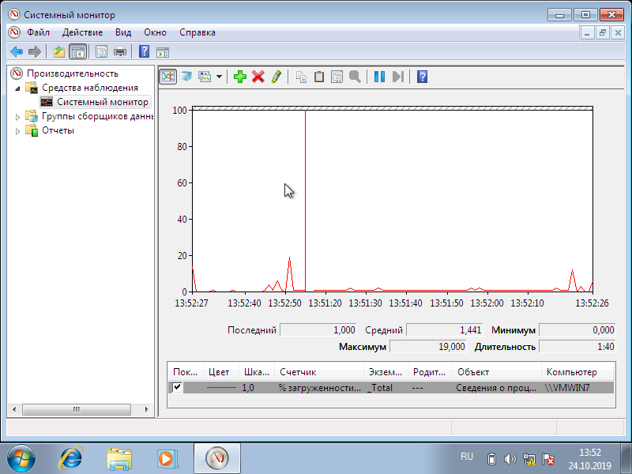

Открыл Paint.

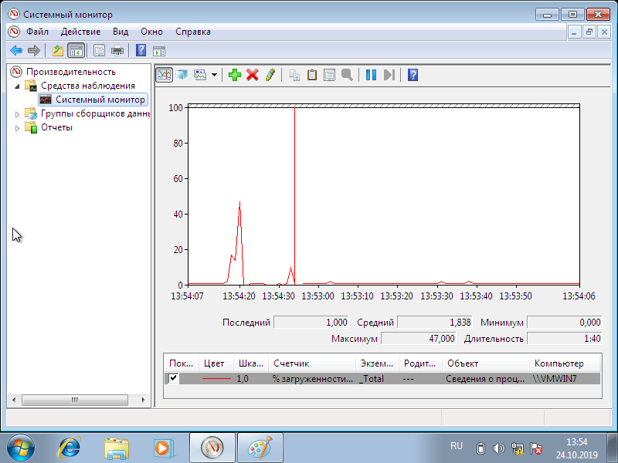

Сделал скриншот нажатием клавиши PrintScreen.



Вставил скриншот в Paint.

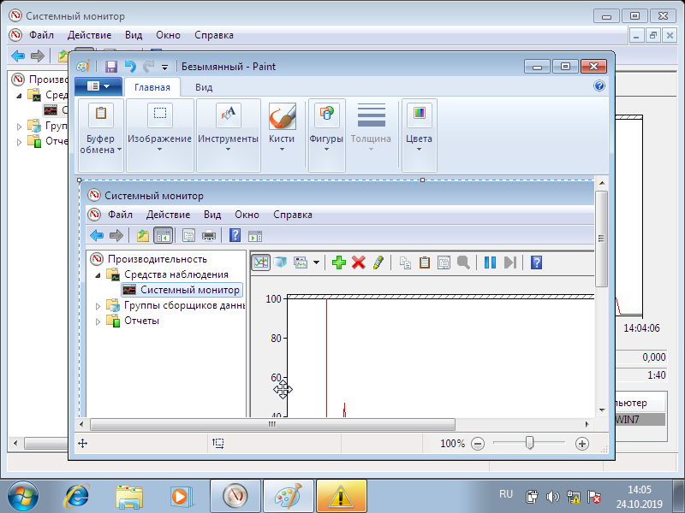

Сохранил файл со скриншотом.

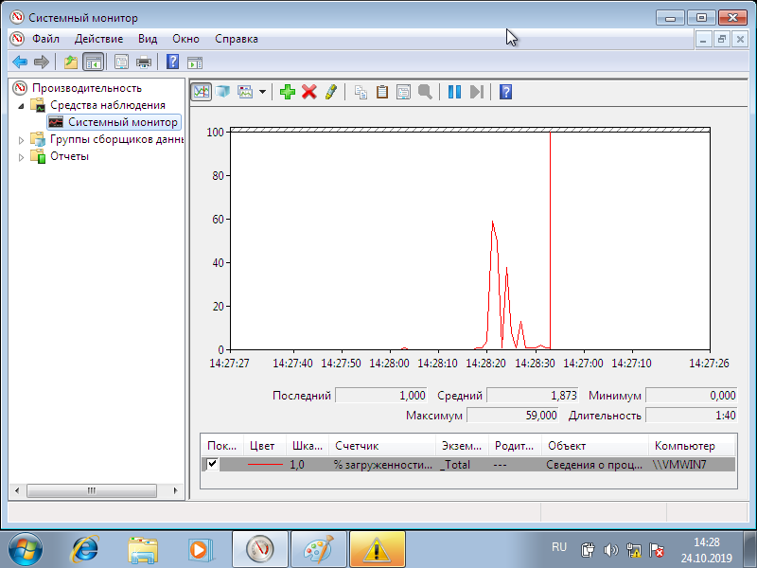

Закрыл Paint.

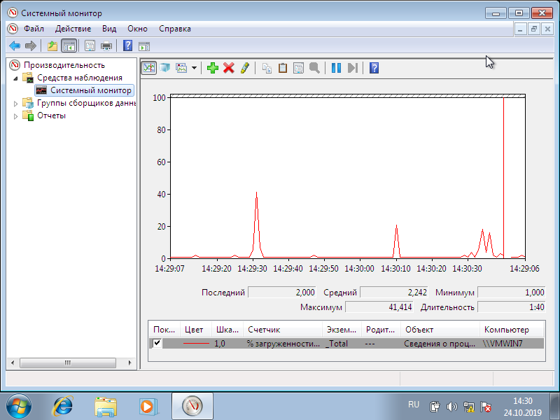

«Снимок» диаграмм.

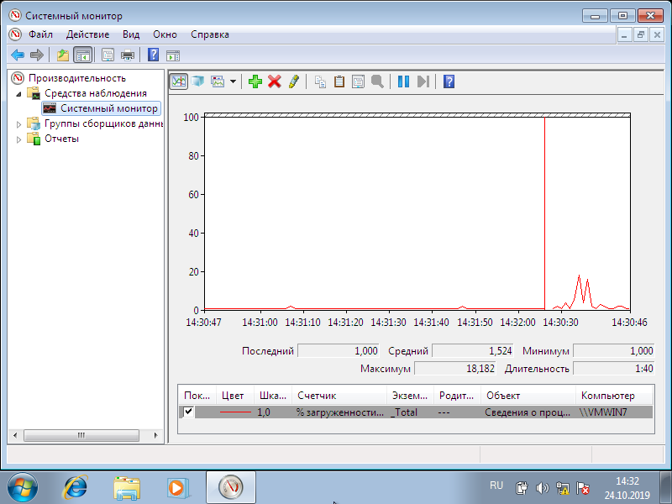

|  |  |  |  |
| --- | --- | --- | --- |
| Действие | Процессор | Оперативная память | Внешняя память |
| Запуск программы | + | + | + |
| Открытие документа | + | + | + |
| Редактирование документа | + | + | - |
| Сохранение  документа | + | - | + |
| Завершение работы программы | + | + | + |

**1. Как запустить служебное приложение «Системный монитор»?**

Запустите эту программу из меню программ: Пуск/Панель управления/Производительность и обслуживание/Администрирование и дважды щелкните по значку Производительность. Данный инструмент включает системный монитор (реализованный в виде элемента управления Active X) и Журналы и оповещения производительности (автономная оснастка для конфигурирования журналов производительности).

**2. Для чего предназначено это приложение?**

В состав операционной системы Windows 7 входит программа Системный монитор, с помощью которой можно наблюдать за изменением различных показателей во время работы компьютера, а также измерять производительность компьютера.